Pintos Project 2: User Program (2)

담당 교수 / 분반 : 김영재 교수님
이름 / 학번 : 전현길 / 20191150
개발 기간 : 2025-10-25 ~ 2025-10-28

- 개발 목표
- 해당 프로젝트에서 구현할 내용을 간략히 서술
project 1에서 구현하지 않은 file_system과 관련된 system call 9가지(create, remove, open, close, filsesize, read, write, seek, tell)를 구현한다.

- 개발 범위 및 내용
  - 개발 범위
- 아래 각 항목을 구현해야 하는 이유, 혹은 구현 시 기대되는 결과를 간략히 서술
1. File Descriptor
유저 프로그램이 원하는 파일을 적절히 입출력하도록 하기 위해 파일을 식별할 수 있도록 file descriptor가 필요하다. 커널은 유저의 파일 열기 요청에 대해 프로세스의 file descriptor table을 탐색한 뒤 적절한 file descriptor를 반환하고, 유저는 file descriptor를 바탕으로 원하는 파일에 대해 파일 읽기, 쓰기 등을 요청할 수 있다.
2. (이번 프로젝트에서 구현해야 하는) System Calls
file system과 관련된 9가지 새로운 시스템 콜(create, remove, open, close, filsesize, read, write, seek, tell)을 구현하여 프로세스가 파일을 열고, 닫고, 읽고, 쓸 수 있도록 한다. 이 과정에서 커널은 모든 file I/O 과정이 안전하고 효율적으로 실행되도록 보장해야 한다. 이를 위해서 파일 시스템의 동기화 문제를 해결할 필요가 있다.
3. Synchronization in Filesystem
이번 프로젝트에서는 아래와 같은 동기화 문제를 고려한다.
ⓐ 파일 시스템에서 파일을 생성하고, 삭제할 때의 동기화
ⓑ 파일 읽기, 쓰기
ⓒ 실행 중인 파일에 대한 쓰기
ⓓ 부모 프로세스의 process_execute와 자식 프로세스의 load 간의 동기화 (자식 프로세스가 load를 실패했을 경우의 적절한 메모리 소거)

  - 개발 내용
- 아래 항목의 내용만 서술
1. File Descriptor: 구현에 이용할 자료구조와 선택한 이유를 서술
pintos manual에 따르면 한 프로세스는 128개의 파일을 동시에 열 수 있어야 한다. 이를 위해 struct thread 자료구조에 struct file* fd_table[128]을 추가하여, 각 프로세스별로 파일의 주소가 저장된 테이블을 배열을 이용해 관리하도록 했다.
같은 데이터를 저장하기 위해 array, linked list, tree 등의 여러 자료구조를 선택할 수 있겠지만, 파일의 수가 128개로 많지 않으므로 array를 선택했다. 배열을 사용하면 O(1)로 검색하고 O(n)으로 삽입, 삭제 연산을 수행하므로 삽입, 삭제 시 약간 성능이 떨어지지만, n이 작기 때문에 오버헤드가 그리 크지 않고 linked list에 비해 메모리 관리가 훨씬 편리하다.
2. System Calls: 구현할 각 system call에 대해 간략히 서술 (하나의 system call 당 최대 3문장으로 간략히 설명; 3문장을 넘길 정도로 길게 작성하지 말 것)
함수명 | 설명
bool create (const char* file, unsigned initial_size) | file을 이름으로 하는 inital_size 크기의 새 파일을 만든다. 성공하면 true, 실패하면 false를 반환한다. 단, 파일을 여는 것과 만드는 것은 구분되며, 파일을 열기 위해선 open()을 호출해야 한다.
bool remove (const char* file) | file을 이름으로 하는 파일을 삭제한다. 성공하면 true, 실패하면 false를 반환한다.
int open (const char* file) | file이라는 이름의 파일을 연다. 성공하면 file descriptor를 반환하고, 실패하면 false를 반환한다.
int filesize (int fd) | 파일 식별자 fd로 열린 파일의 크기를 byte 단위로 반환한다.
int read (int fd, void* buffer, unsigned size) | 파일 식별자 fd로 열린 파일의 크기를 size만큼 읽어 buffer에 저장한다. 성공할 경우 실제로 읽은 byte를 반환하며, 실패할 경우 -1을 반환한다.
int write (int fd, const void* buffer, unsigned size) | buffer에 담긴 데이터를 size만큼 fd로 열린 파일에 쓴다. 성공할 경우 실제로 쓴 byte를 반환한다.
void seek (int fd, unsigned position) | 파일 식별자 fd로 열린 파일의 읽기/쓰기 위치를 position으로 이동시킨다.
unsigned tell (int fd) | 파일 식별자 fd로 열린 파일의 현재 읽기/쓰기 위치를 반환한다.
void close (int fd) | 파일 식별자 fd로 열린 파일을 닫는다.

3. Synchronization in Filesystem: Lock, Semaphore를 어떻게 이용할 수 있는지 각각에 대해 설명 (다른 방법을 서술해도 되지만 lock과 semaphore는 반드시 포함해야 함)
lock과 semaphore는 양쪽 모두 동기화에 사용되는 자료구조이며 여러 가지 차이점이 있지만, 대표적인 차이점은 소유권 개념이다. lock은 lock을 획득한 스레드만이 lock을 해제할 수 있는 데에 비해 semaphore는 semaphore의 값을 변화시킨 스레드가 아니더라도 해당 semaphore의 값을 갱신할 수 있다.
파일 읽기/쓰기 간의 동기화 문제는 이번 프로젝트의 대표적인 동기화 문제이다. 예를 들어 한 프로세스가 파일을 읽고 있는 중에 다른 프로세스가 파일을 쓴다면, 파일이 실시간으로 변경되므로 예상치 못한 오류가 발생할 수 있다. 따라서 파일 읽기, 쓰기가 각각 원자적으로 이뤄지도록 보장해야 한다.
이 문제를 lock과 semaphore 각각을 이용해 해결해보자. 먼저 lock을 사용한다면, 파일 읽기 연산과 쓰기 연산을 각각 lock_acquire(), lock_release()로 감싸 주면 된다. 이 경우 각각의 프로세스들의 읽기, 쓰기 연산이 원자적으로 수행되고, 한 파일은 오로지 한 프로세스에 의해서 읽히거나 쓰일 수 있다.
동일한 해결책을 semaphore를 통해서 수행할 수 있다. sema_init()을 이용해 semaphore를 1로 초기화하고, 파일 읽기 연산과 쓰기 연산을 sema_down(), sema_up()으로 감싸 준다. 한 프로세스가 파일 읽기/쓰기 연산에 들어가면 semaphore의 값이 0이 되므로 다른 프로세스가 읽거나 쓸 수 없다. semaphore를 응용하여 여러 프로세스가 한 파일을 읽을 수 있지만, 쓸 때는 한 파일만 쓰도록 하는 구조를 만들 수 있다.
이번 과제의 경우 filesys_open(), filesys_create(), filesys_remove() 함수를 보호하기 위해, 파일 입출력(inode_open, inode_reopen, inode_read_at, inode_write_at)을 보호하기 위해서 락을 사용했다. 부모 프로세스의 process_execute()와 자식 프로세스의 load() 간의 동기화를 위해서는 세마포를 사용했다.

- 추진 일정 및 개발 방법

  - 추진 일정
- II. A. 개발 범위를 포함하여 구현 내용에 대한 일정 작성
(10/25) pintos 코드 이해, system call 구현 및 file_descriptor table 추가
(10/26) file read, write 동기화 (inode_lock)
(10/27 ~ 10/28) file create, open, remove 동기화 (filesys_lock), 실행 중인 파일의 쓰기 금지 (file_deny_write), 부모 프로세스의 process_execute와 자식 프로세스의 load 간의 동기화 (자식 프로세스가 load를 실패했을 경우의 메모리 소거)

  - 개발 방법
- II. B.의 개발 내용을 구현하기 위해 각각에 대해 다음 사항들을 포함하여 설명
  - 수정해야 하는 소스코드
  - 수정하거나 추가해야 하는 자료구조
  - 수정하거나 추가해야 하는 함수
① file descriptor
- struct thread 구조체에 파일 디스크립터 테이블을 추가하고, struct thread를 초기화할 때 파일 디스크립터 테이블을 초기화해 주어야 한다.
- 파일 디스크립터 테이블은 파일을 삽입/삭제/검색하는 기능을 지원해야 한다. 파일 삽입을 위해 파일 디스크립터 테이블을 순회하여 빈 공간을 찾고 빈 공간의 인덱스를 반환하는 함수 thread_insert_file()을 구현한다. 파일 삭제를 위해 파일을 닫을 때 fd_table[fd]를 NULL로 초기화하도록 구현한다. 파일 검색을 위해 fd를 입력받아 현재 스레드의 fd_table[fd]의 원소를 반환하는 함수 thread_get_file()을 구현한다.
- 프로세스가 종료할 때 프로세스가 연 파일을 모두 닫아 주어야 한다. process_exit()을 실행할 때 fd_table에 저장된 모든 파일들을 file_close()로 닫는 작업을 수행한다.
② System Calls
read, write, open, create 등의 시스템 콜 함수를 구현하기 전에, 유저에 의해 입력된 포인터 변수들이 적절한 메모리 영역을 참조하고 있는지 검사해야 한다. 따라서 read(), write() 함수가 처음 실행하기 전에 check_invalid_address() 함수를 사용해 void* buffer를 검사한 뒤 문제가 있다면 exit(-1)한다. 또, create(), open(), remove() 등에 NULL 포인터가 입력되었을 경우 exit(-1)한다.
파일 디스크립터가 입력되었을 경우 범위 안의 값이 입력되었는지 검사해야 한다. 이번 프로젝트에서는 [3, 127] 범위의 값을 정상 범위의 값으로 가정했으므로, 이 값이 아닌 파일 디스크립터가 입력되었을 경우 exit(-1)한다.
시스템 콜 함수들은 대부분 filesys/filesys.c, filesys/file.c에 구현된 함수들을 호출하는 것을 통해 구현할 수 있다. filesys/filesys.c, filesys/file.c 소스 코드를 읽고, userprog/syscall.c에서 적절한 함수를 호출하면 된다. 구체적인 구현 방법은 IV. 연구 결과에서 다룬다.
③ Synchronization in Filesystem
- 파일 시스템에서 파일을 생성하고, 삭제할 때의 동기화
파일 생성, 삭제를 동기화하지 않으면 파일을 생성하는 중에 다른 프로세스에서 파일을 생성하거나, 한 프로세스에서 삭제하는 중인 파일을 다른 프로세스가 삭제할 수 있다. 이 경우 같은 물리적 메모리 위치에 같은 파일이 할당되거나 삭제한 파일을 다시 삭제하는 등 등 결과를 예측할 수 없는 data race가 일어난다.
따라서 filesys/filesys.c에 struct lock filesys_lock 전역 변수를 추가하여 파일 생성 및 삭제를 동기화한다.
filesys_lock은 filesys_init()에서 lock_init()으로 초기화되며, filesys_create(), filesys_open(), filesys_remove() 함수가 실행될 때 잠기고, 종료하기 직전에 풀린다. 결과적으로 파일 생성, 삭제, 열기 작업이 원자적으로 이루어지도록 하고, 한 번에 단 한 프로세스만 파일을 생성하고, 삭제하고, 열 수 있도록 한다.
- 파일 읽기, 쓰기
파일 읽기, 쓰기는 꼭 모든 프로세스들이 원자적으로 수행해야 할 필요는 없다. 두 개의 프로세스가 서로 다른 파일을 읽고 있다면 둘 사이에 동기화 문제가 발생할 이유가 없기 때문이다.
따라서 파일 개별적으로 락을 걸기 위해, filesys/inode.c에 struct inode 구조체에 inode_lock 멤버 변수를 추가한다. inode_lock은 inode_open()에서 lock_init()으로 초기화되어, inode_read_at(), inode_write_at()이 원자적으로 실행되도록 한다. 또, deny_write_cnt가 0일 때만 파일 쓰기가 실행되도록 하고 이 deny_write_cnt 변수를 수정하는 함수들인 inode_deny_write(), inode_allow_write()에도 락을 걸어 파일이 안전하게 읽고 쓸 수 있도록 보장한다.
- 실행 중인 파일에 대한 쓰기
load() 함수 실행 중 filesys_open(program_name)이 호출되어 파일이 성공적으로 열린 뒤, 바로 file_deny_write(file)을 호출하면 inode->deny_write_cnt가 증가하므로 다시 file_allow_write(file)이 호출되기 전까지는 실행 중인 파일에 대한 쓰기를 막을 수 있다.
문제는 실행 중인 파일이 종료했을 때 file_allow_write(file)를 호출해야 하는데, 현재 종료하는 파일이 실행 중인 파일인지, 아닌지 알 수 없다는 점이다.
이 문제를 해결하기 위해 struct thread에 struct file *current_file 멤버 변수를 추가한다. 그 뒤 파일이 메모리에 성공적으로 적재되었을 때 이 파일의 포인터를 current_file에 저장하고, 나중에 process_exit()에서 실행 파일이 종료될 때 current_file에 저장된 파일을 닫아 준다.
주의할 점은 bool load()의 done: 뒤에 있는 file_close (file) 코드를 주석 처리해야 한다는 점이다. file_close (file) 코드가 실행될 경우 실행 중인 파일이 닫히고 file_allow_write()가 자동적으로 실행되며 실행 중인 파일에 대한 쓰기가 다시 일어나게 된다.
- 부모 스레드의 process_execute와 자식 스레드의 load 간의 동기화 (자식 스레드가 load를 실패했을 경우의 적절한 메모리 소거)
project 1에서는 부모 스레드의 wait과 자식 프로세스의 exit 간의 동기화를 수행했다면, project 2에서는 부모 스레드의 process_execute와 자식 프로세스의 load 간에 동기화를 수행해야 한다.
기존의 코드에서는 부모 프로세스가 process_execute()에서 thread_create()를 실행하여 자식 스레드를 생성한 뒤, 아무런 동기화 없이 다음 코드를 곧바로 실행한다. 즉, 자식의 load 성공 여부와 관계없이 함수를 종료하고 tid 값을 반환한다는 뜻이다. load가 성공했다면 문제가 없지만 만약 실패했다면, 자식은 좀비 프로세스가 되고 메모리 누수가 발생한다. load()가 실패하여 자식 프로세스가 종료되더라도 메모리가 영영 회수되지 않기 때문이다.
문제를 해결하기 위해서 부모가 자식의 load()가 종료될 때까지 기다리도록 새로운 락 또는 세마포 변수가 필요하다. struct thread에 struct semaphore load_lock을 추가해 주고, init_thread에서 0으로 초기화한다. 또, load의 성공 여부를 저장할 bool load_success 변수도 추가해 준다. 문제가 되는 thread_create() 코드 바로 이후에 sema_down (&t->load_lock)을 실행하여 부모가 블록되도록 하고, start_process() 함수에서 load()가 완료된 뒤에 sema_up (&t->parent->load_lock)을 실행하여 부모의 블록을 해제하면 문제가 해결된다.

- 연구 결과
  - Flow Chart
- II. B. 개발 내용의 각 3가지 항목에 대하여 Flow Chart 작성
① file descriptor
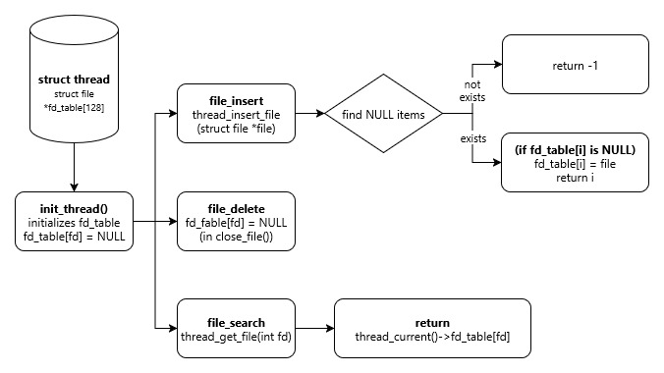
② System Calls
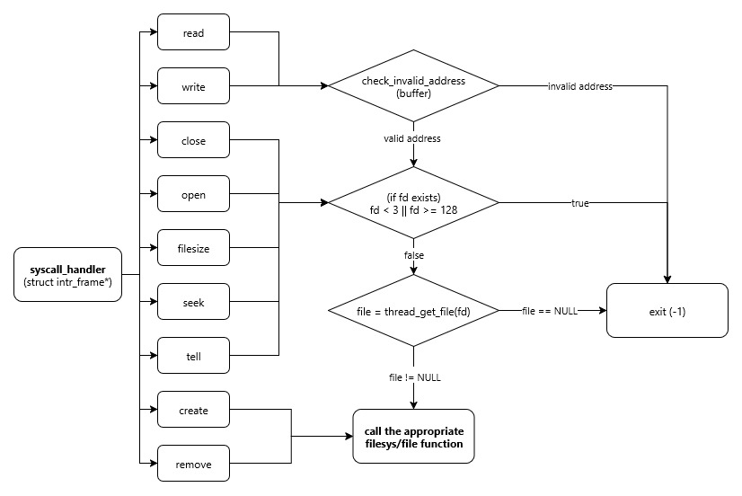
③ Synchronization in Filesystem
- 파일 시스템에서 파일을 생성하고, 삭제할 때의 동기화, 파일을 읽고 쓸 때의 동기화
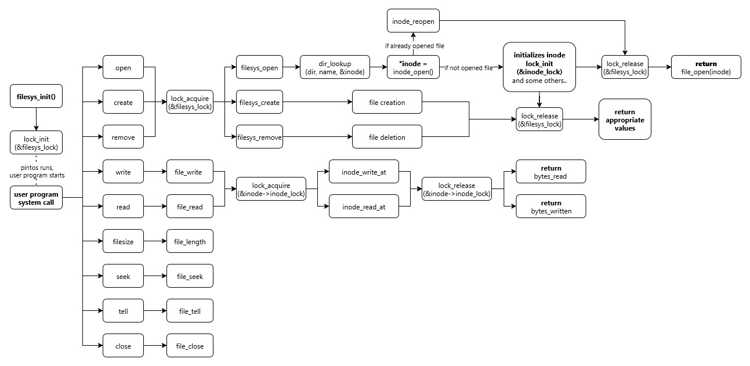
- 실행 중인 파일에 대한 쓰기
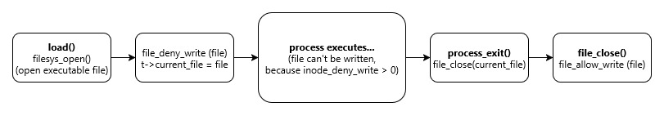
- 부모 스레드의 process_execute와 자식 스레드의 load 간의 동기화 (자식 스레드가 load를 실패했을 경우의 적절한 메모리 소거)
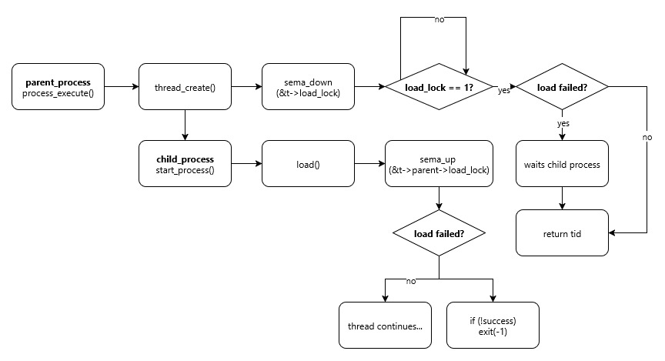
  - 제작 내용
- II. B. 개발 내용의 각 3가지 항목에 대하여 실질적으로 구현한 코드의 관점에서 작성 (구현 내용, 알고리즘 등을 명확히 서술할 것)
- 구현에 있어 Pintos에 내장된 라이브러리나 자체 제작한 함수를 사용한 경우 이에 대해서도 설명
- 개발 중 발생한 문제나 이슈가 있으면 이를 간략히 설명하고 해결한 방식에 대해 설명

① file descriptor
threads/thread.h 파일을 수정하여 struct thread에 struct file *fd_table[128]를 추가한다. fd_table의 원소에는 실제 파일의 주소(struct file*)가 저장된다.
새로운 데이터가 추가되었으므로 스레드를 초기화할 때 데이터를 초기화해 주어야 한다. init_thread()에서 fd_table의 각 값을 NULL로 초기화하여 이 작업을 수행한다.
파일 디스크립터 테이블은 파일을 삽입하고, 삭제하고, 검색하는 기능을 지원해야 한다.
먼저 파일 삽입은 struct file* thread_insert_file(struct file *file)이라는 함수를 새로 구현하여 지원한다. 이 함수는 현재 실행 중인 스레드의 fd_table을 3에서 128까지 순회하며 빈 공간을 찾고 빈 공간의 인덱스를 반환한다. 만약 찾지 못했다면 -1을 반환한다.
파일 삭제는 시스템 콜 close()가 호출되어 파일을 닫을 때 현재 스레드의 fd_table[fd]를 NULL로 초기화하여 구현된다.
파일 검색은 struct file* thread_get_file(int fd)라는 함수를 새로 구현하여 지원한다. 이 함수는 현재 스레드의 fd_table[fd]에 저장되어 있는 값을 반환한다. 이 함수의 동작은 thread_current()->fd_table[fd]를 한 번 호출하는 것과 정확히 같다.
프로세스가 종료할 때 이 프로세스가 연 파일을 모두 닫아 주어야 한다. 따라서 process_exit()에서 fd_table을 순회하며 NULL이 아닐 경우 file_close()를 호출하는 작업을 수행하여, 열려 있는 모든 파일을 닫은 뒤 종료하도록 한다.

② System Calls
함수명 | 구현 방법
bool create (const char* file, unsigned initial_size) | filesys_create(file, initial_size)를 호출하고 결과값을 반환한다.
bool remove (const char* file) | filesys_remove(file)을 호출하고 결과값을 반환한다.
int open (const char* file) | filesys_open(file)을 호출하여 struct file *f 변수에 저장한다. NULL 포인터가 반환되었을 경우 파일 열기를 실패했으므로 -1을 반환한다. 그렇지 않을 경우 thread_insert_file()을 호출하여 fd_table에 파일을 삽입하고 파일 디스크립터를 반환한다.
int filesize (int fd) | fd가 [3, 127] 범위 안에 있을 경우 thread_get_file(fd)를 호출하여 입력된 fd의 파일을 탐색한다. 파일이 없을 경우 exit(-1)하며, 파일을 찾았을 경우 file_length()를 호출하고 결과값을 반환한다.
int read (int fd, void* buffer, unsigned size) | 입력된 fd가 표준 입력(0)일 경우 이전에 구현한 read()가 그대로 실행된다. fd가 [3, 127] 범위 안에 있을 경우 thread_get_file(fd)를 호출하여 입력된 fd의 파일을 탐색한다. 파일이 없을 경우 exit(-1)하며, 파일을 찾았을 경우 file_read()를 호출하고 결과값을 반환한다.
int write (int fd, const void* buffer, unsigned size) | 입력된 fd가 표준 입력(1)일 경우 이전에 구현한 write()가 그대로 실행된다. fd가 [3, 127] 범위 안에 있을 경우 thread_get_file(fd)를 호출하여 입력된 fd의 파일을 탐색한다. 파일이 없을 경우 exit(-1)하며, 파일을 찾았을 경우 file_write()를 호출하고 결과값을 반환한다.
void seek (int fd, unsigned position) | fd가 [3, 127] 범위 안에 있을 경우 thread_get_file(fd)를 호출하여 입력된 fd의 파일을 탐색한다. 파일이 없을 경우 exit(-1)하며, 파일을 찾았을 경우 file_seek(f, position)을 호출한다.
unsigned tell (int fd) | fd가 [3, 127] 범위 안에 있을 경우 thread_get_file(fd)를 호출하여 입력된 fd의 파일을 탐색한다. 파일이 없을 경우 exit(-1)하며, 파일을 찾았을 경우 file_tell(f)을 호출하고 결과값을 반환한다.
void close (int fd) | fd가 [3, 127] 범위 안에 있을 경우 thread_get_file(fd)를 호출하여 입력된 fd의 파일을 탐색한다. 현재 스레드의 fd_table[fd] 값을 NULL로 초기화하고 file_close()를 호출해 파일을 닫는다.

③ Synchronization in Filesystem
- 파일 시스템에서 파일을 생성하고, 삭제할 때의 동기화
src/filesys/filesys.c
struct lock filesys_lock;

void
filesys_init (bool format)
{
fs_device = block_get_role (BLOCK_FILESYS);
if (fs_device == NULL)
PANIC ("No file system device found, can't initialize file system.");

inode_init ();
free_map_init ();
lock_init (&filesys_lock);

if (format)
do_format ();

free_map_open ();
}

bool
filesys_create (const char *name, off_t initial_size)
{
block_sector_t inode_sector = 0;

lock_acquire (&filesys_lock);

struct dir *dir = dir_open_root ();
bool success = (dir != NULL
&& free_map_allocate (1, &inode_sector)
&& inode_create (inode_sector, initial_size)
&& dir_add (dir, name, inode_sector));
if (!success && inode_sector != 0)
free_map_release (inode_sector, 1);
dir_close (dir);

lock_release (&filesys_lock);

return success;
}

struct file *
filesys_open (const char *name)
{
lock_acquire (&filesys_lock);

struct dir *dir = dir_open_root ();
struct inode *inode = NULL;

if (dir != NULL)
dir_lookup (dir, name, &inode);
dir_close (dir);

lock_release (&filesys_lock);

return file_open (inode);
}

/* Deletes the file named NAME.
Returns true if successful, false on failure.
Fails if no file named NAME exists,
or if an internal memory allocation fails. */

bool
filesys_remove (const char *name)
{
lock_acquire (&filesys_lock);

struct dir *dir = dir_open_root ();
bool success = dir != NULL && dir_remove (dir, name);
dir_close (dir);

lock_release (&filesys_lock);

return success;
}
filesys/filesys.c에 struct lock filesys_lock 전역 변수를 추가하여 파일 생성 및 삭제를 동기화한다. (읽기 및 쓰기는 동기화하지 않는다.)
filesys_lock은 filesys_init()에서 lock_init()으로 초기화되며, filesys_create(), filesys_open(), filesys_remove() 함수가 실행될 때 잠기고, 종료하기 직전에 풀린다. 결과적으로 파일 생성, 삭제, 열기 작업이 원자적으로 이루어지도록 하고, 한 번에 단 한 프로세스만 파일을 생성하고, 삭제하고, 열 수 있도록 한다.

- 파일 읽기, 쓰기
src/filesys/inode.c
struct inode
{
struct list_elem elem; /* Element in inode list. */
block_sector_t sector; /* Sector number of disk location. */
int open_cnt; /* Number of openers. */
bool removed; /* True if deleted, false otherwise. */
int deny_write_cnt; /* 0: writes ok, >0: deny writes. */
struct lock inode_lock; /* locks for file I/O operation(read, write) */
struct inode_disk data; /* Inode content. */
};

off_t
inode_read_at (struct inode *inode, void *buffer_, off_t size, off_t offset)
{
uint8_t *buffer = buffer_;
off_t bytes_read = 0;
uint8_t *bounce = NULL;

lock_acquire(&(inode->inode_lock));

while (size > 0)
{
/* Disk sector to read, starting byte offset within sector. */
block_sector_t sector_idx = byte_to_sector (inode, offset);
int sector_ofs = offset % BLOCK_SECTOR_SIZE;

/* Bytes left in inode, bytes left in sector, lesser of the two. */
off_t inode_left = inode_length (inode) - offset;
int sector_left = BLOCK_SECTOR_SIZE - sector_ofs;
int min_left = inode_left < sector_left ? inode_left : sector_left;

/* Number of bytes to actually copy out of this sector. */
int chunk_size = size < min_left ? size : min_left;
if (chunk_size <= 0)
break;

if (sector_ofs == 0 && chunk_size == BLOCK_SECTOR_SIZE)
{
/* Read full sector directly into caller's buffer. */
block_read (fs_device, sector_idx, buffer + bytes_read);
}
else
{
/* Read sector into bounce buffer, then partially copy
into caller's buffer. */
if (bounce == NULL)
{
bounce = malloc (BLOCK_SECTOR_SIZE);
if (bounce == NULL)
break;
}
block_read (fs_device, sector_idx, bounce);
memcpy (buffer + bytes_read, bounce + sector_ofs, chunk_size);
}

/* Advance. */
size -= chunk_size;
offset += chunk_size;
bytes_read += chunk_size;
}
free (bounce);

lock_release(&(inode->inode_lock));

return bytes_read;
}

off_t
inode_write_at (struct inode *inode, const void *buffer_, off_t size,
off_t offset)
{
const uint8_t *buffer = buffer_;
off_t bytes_written = 0;
uint8_t *bounce = NULL;

lock_acquire(&(inode->inode_lock));

if (inode->deny_write_cnt)
{
lock_release(&(inode->inode_lock));
return 0;
}

while (size > 0)
{
/* Sector to write, starting byte offset within sector. */
block_sector_t sector_idx = byte_to_sector (inode, offset);
int sector_ofs = offset % BLOCK_SECTOR_SIZE;

/* Bytes left in inode, bytes left in sector, lesser of the two. */
off_t inode_left = inode_length (inode) - offset;
int sector_left = BLOCK_SECTOR_SIZE - sector_ofs;
int min_left = inode_left < sector_left ? inode_left : sector_left;

/* Number of bytes to actually write into this sector. */
int chunk_size = size < min_left ? size : min_left;
if (chunk_size <= 0)
break;

if (sector_ofs == 0 && chunk_size == BLOCK_SECTOR_SIZE)
{
/* Write full sector directly to disk. */
block_write (fs_device, sector_idx, buffer + bytes_written);
}
else
{
/* We need a bounce buffer. */
if (bounce == NULL)
{
bounce = malloc (BLOCK_SECTOR_SIZE);
if (bounce == NULL)
break;
}

/* If the sector contains data before or after the chunk
we're writing, then we need to read in the sector
first. Otherwise we start with a sector of all zeros. */
if (sector_ofs > 0 || chunk_size < sector_left)
block_read (fs_device, sector_idx, bounce);
else
memset (bounce, 0, BLOCK_SECTOR_SIZE);
memcpy (bounce + sector_ofs, buffer + bytes_written, chunk_size);
block_write (fs_device, sector_idx, bounce);
}

/* Advance. */
size -= chunk_size;
offset += chunk_size;
bytes_written += chunk_size;
}
free (bounce);

lock_release(&(inode->inode_lock));

return bytes_written;
}

void
inode_deny_write (struct inode *inode)
{
lock_acquire(&(inode->inode_lock));
inode->deny_write_cnt++;
ASSERT(inode->deny_write_cnt <= inode->open_cnt);
lock_release(&(inode->inode_lock));
}

void
inode_allow_write (struct inode *inode)
{
lock_acquire(&(inode->inode_lock));
ASSERT (inode->deny_write_cnt > 0);
ASSERT (inode->deny_write_cnt <= inode->open_cnt);
inode->deny_write_cnt--;
lock_release(&(inode->inode_lock));
}
파일 읽기, 쓰기는 꼭 모든 프로세스들이 원자적으로 수행해야 할 필요는 없다. 두 개의 프로세스가 서로 다른 파일을 읽고 있다면 둘 사이에 동기화 문제가 발생할 이유가 없기 때문이다.
따라서 파일 개별적으로 락을 걸기 위해, filesys/inode.c에 struct inode 구조체에 inode_lock 멤버 변수를 추가한다. inode_lock은 inode_open()에서 lock_init()으로 초기화되어, inode_read_at(), inode_write_at()이 원자적으로 실행되도록 한다. 또, deny_write_cnt가 0일 때만 파일 쓰기가 실행되도록 하고 이 deny_write_cnt 변수를 수정하는 함수들인 inode_deny_write(), inode_allow_write()에도 락을 걸어 파일이 안전하게 읽고 쓸 수 있도록 보장한다.

- 실행 중인 파일에 대한 쓰기
src/threads/thread.h
struct thread
{
/* Owned by thread.c. */
tid_t tid; /* Thread identifier. */
enum thread_status status; /* Thread state. */
char name[16]; /* Name (for debugging purposes). */
uint8_t *stack; /* Saved stack pointer. */
int priority; /* Priority. */
struct list_elem allelem; /* List element for all threads list. */

/* Shared between thread.c and synch.c. */
struct list_elem elem; /* List element. */

#ifdef USERPROG
/* Owned by userprog/process.c. */
uint32_t *pagedir; /* Page directory. */
int exit_status;

struct thread *parent; /* parent thread */
struct list child_list; /* list to manage child processes */
struct list_elem child_list_elem; /* List element. */

struct semaphore wait_lock;
struct semaphore exit_lock;
struct semaphore load_lock;
bool load_success;
bool is_waited;

struct file *current_file;
struct file *fd_table[128]; /* file descriptor table. */
#endif

/* Owned by thread.c. */
unsigned magic; /* Detects stack overflow. */
};
현재 종료하는 파일이 실행 중인 파일인지, 아닌지 식별하기 위해, struct thread에 struct file *current_file 멤버 변수를 추가한다.

src/process/process.c (load)
bool
load (const char *file_name, void (**eip) (void), void **esp)
{
struct thread *t = thread_current ();
struct Elf32_Ehdr ehdr;
struct file *file = NULL;
off_t file_ofs;
char *fn_copy, *program_name, *save_ptr;
bool success = false;
int i;

/* Allocate and activate page directory. */
t->pagedir = pagedir_create ();
if (t->pagedir == NULL)
goto done;
process_activate ();

fn_copy = palloc_get_page (0);
if (fn_copy == NULL)
return false;
strlcpy (fn_copy, file_name, PGSIZE);

program_name = strtok_r (fn_copy, " ", &save_ptr);

/* Open executable file. */
file = filesys_open (program_name);
if (file == NULL)
{
printf ("load: %s: open failed\n", program_name);
palloc_free_page (fn_copy);
goto done;
}

file_deny_write (file);
t->current_file = file;

/* Read and verify executable header. */
if (file_read (file, &ehdr, sizeof ehdr) != sizeof ehdr
|| memcmp (ehdr.e_ident, "\177ELF\1\1\1", 7)
|| ehdr.e_type != 2
|| ehdr.e_machine != 3
|| ehdr.e_version != 1
|| ehdr.e_phentsize != sizeof (struct Elf32_Phdr)
|| ehdr.e_phnum > 1024)
{
printf ("load: %s: error loading executable\n", file_name);
goto done;
}

/* Read program headers. */
file_ofs = ehdr.e_phoff;
for (i = 0; i < ehdr.e_phnum; i++)
{
struct Elf32_Phdr phdr;

if (file_ofs < 0 || file_ofs > file_length (file))
goto done;
file_seek (file, file_ofs);

if (file_read (file, &phdr, sizeof phdr) != sizeof phdr)
goto done;
file_ofs += sizeof phdr;
switch (phdr.p_type)
{
case PT_NULL:
case PT_NOTE:
case PT_PHDR:
case PT_STACK:
default:
/* Ignore this segment. */
break;
case PT_DYNAMIC:
case PT_INTERP:
case PT_SHLIB:
goto done;
case PT_LOAD:
if (validate_segment (&phdr, file))
{
bool writable = (phdr.p_flags & PF_W) != 0;
uint32_t file_page = phdr.p_offset & ~PGMASK;
uint32_t mem_page = phdr.p_vaddr & ~PGMASK;
uint32_t page_offset = phdr.p_vaddr & PGMASK;
uint32_t read_bytes, zero_bytes;
if (phdr.p_filesz > 0)
{
/* Normal segment.
Read initial part from disk and zero the rest. */
read_bytes = page_offset + phdr.p_filesz;
zero_bytes = (ROUND_UP (page_offset + phdr.p_memsz, PGSIZE)
- read_bytes);
}
else
{
/* Entirely zero.
Don't read anything from disk. */
read_bytes = 0;
zero_bytes = ROUND_UP (page_offset + phdr.p_memsz, PGSIZE);
}
if (!load_segment (file, file_page, (void *) mem_page,
read_bytes, zero_bytes, writable))
goto done;
}
else
goto done;
break;
}
}

/* Set up stack. */
if (!setup_stack (esp))
goto done;

/* Pass arguments. */
stack_push (file_name, esp);

// hex_dump(*esp, *esp, 64, true);

/* Start address. */
*eip = (void (*) (void)) ehdr.e_entry;

success = true;

done:
/* We arrive here whether the load is successful or not. */
palloc_free_page (fn_copy);
// file_close (file);

return success;
}
load() 함수 실행 중 filesys_open(program_name)이 호출되어 파일이 성공적으로 열렸을 때, 바로 file_deny_write (file)을 호출하면 실행 중인 파일에 대한 쓰기를 막을 수 있다. 나중에 프로세스가 종료할 때 파일을 닫고, 파일에 대한 쓰기를 허용하기 위해서 current_file 변수에 현재 파일의 포인터를 저장한다.

src/process/process.c (process_exit)
void
process_exit (void)
{
struct thread *cur = thread_current ();
struct file *current_file = cur->current_file;
uint32_t *pd;

/* closes open files. */
for (int i = 3; i < 128; i++) {
if (cur->fd_table[i] != NULL)
file_close(cur->fd_table[i]);
}

/* Destroy the current process's page directory and switch back
to the kernel-only page directory. */
pd = cur->pagedir;
if (pd != NULL)
{
/* Correct ordering here is crucial. We must set
cur->pagedir to NULL before switching page directories,
so that a timer interrupt can't switch back to the
process page directory. We must activate the base page
directory before destroying the process's page
directory, or our active page directory will be one
that's been freed (and cleared). */
cur->pagedir = NULL;
pagedir_activate (NULL);
pagedir_destroy (pd);
}

/* closes current file and allows to write */
file_close(current_file);
}
프로세스가 종료하면서 file_close(current_file)이 실행되고, file_close() 안에서 다시 file_allow_write()가 실행되면서, 파일에 대한 쓰기가 다시 허용된다.

src/process/file.c (file_close)
/* Closes FILE. */
void
file_close (struct file *file)
{
if (file != NULL)
{
file_allow_write (file);
inode_close (file->inode);
free (file);
}
}
file_close() 함수 안에서 file_allow_write(file)이 실행되는 모습을 볼 수 있다.

- 부모 스레드의 process_execute와 자식 스레드의 load 간의 동기화 (자식 스레드가 load를 실패했을 경우의 적절한 메모리 소거)

src/threads/thread.h
struct thread
{
/* Owned by thread.c. */
tid_t tid; /* Thread identifier. */
enum thread_status status; /* Thread state. */
char name[16]; /* Name (for debugging purposes). */
uint8_t *stack; /* Saved stack pointer. */
int priority; /* Priority. */
struct list_elem allelem; /* List element for all threads list. */

/* Shared between thread.c and synch.c. */
struct list_elem elem; /* List element. */

#ifdef USERPROG
/* Owned by userprog/process.c. */
uint32_t *pagedir; /* Page directory. */
int exit_status;

struct thread *parent; /* parent thread */
struct list child_list; /* list to manage child processes */
struct list_elem child_list_elem; /* List element. */

struct semaphore wait_lock;
struct semaphore exit_lock;
struct semaphore load_lock;
bool load_success;
bool is_waited;

struct file *current_file;
struct file *fd_table[128]; /* file descriptor table. */
#endif

/* Owned by thread.c. */
unsigned magic; /* Detects stack overflow. */
};
project 1에서는 부모 스레드의 wait과 자식 프로세스의 exit 간의 동기화를 수행했다면, project 2에서는 부모 스레드의 process_execute와 자식 프로세스의 load 간에 동기화를 수행해야 한다.
기존의 코드에서는 부모 프로세스가 process_execute()에서 thread_create()를 실행하여 자식 스레드를 생성한 뒤, 아무런 동기화 없이 다음 코드를 곧바로 실행한다. 즉, 자식의 load 성공 여부와 관계없이 함수를 종료하고 tid 값을 반환한다는 뜻이다. load가 성공했다면 문제가 없지만 만약 실패했다면, 자식은 좀비 프로세스가 되고 메모리 누수가 발생한다. load()가 실패하여 자식 프로세스가 종료되더라도 메모리가 영영 회수되지 않기 때문이다.
문제를 해결하기 위해서 부모가 자식의 load()가 종료될 때까지 기다리도록 새로운 락 또는 세마포 변수가 필요하다. struct thread에 struct semaphore load_lock을 추가해 준다. 또, load의 성공 여부를 저장할 bool load_success 변수도 추가해 준다.

src/threads/thread.c (init_thread)
static void
init_thread (struct thread *t, const char *name, int priority)
{
enum intr_level old_level;

ASSERT (t != NULL);
ASSERT (PRI_MIN <= priority && priority <= PRI_MAX);
ASSERT (name != NULL);

memset (t, 0, sizeof *t);
t->status = THREAD_BLOCKED;
strlcpy (t->name, name, sizeof t->name);
t->stack = (uint8_t *) t + PGSIZE;
t->priority = priority;
t->magic = THREAD_MAGIC;

#ifdef USERPROG
list_init (&(t->child_list)); /* initialize its child list */
sema_init (&t->wait_lock, 0); /* set wait semaphore to 0 */
sema_init (&t->exit_lock, 0); /* set exit semaphore to 0 */
sema_init (&t->load_lock, 0); /* set load semaphore to 0 */
t->load_success = false;

/* initialize fd table (in pintos, fd[0-2] will be always blank) */
for (int i = 0; i < 128; i++)
t->fd_table[i] = NULL;
#endif

old_level = intr_disable ();
list_push_back (&all_list, &t->allelem);
intr_set_level (old_level);
}
init_thread()에서 load_lock을 0으로 초기화하고, load_success 변수를 false로 초기화한다.

src/userprog/process.c (process_execute)
tid_t
process_execute (const char *file_name)
{
struct thread *t = thread_current ();
char *thread_name, *fn_copy, *save_ptr;
char parse_copy[256];
tid_t tid;

/* Make a copy of FILE_NAME.
Otherwise there's a race between the caller and load(). */
fn_copy = palloc_get_page (0);
if (fn_copy == NULL)
{
palloc_free_page (fn_copy);
return TID_ERROR;
}
strlcpy (fn_copy, file_name, PGSIZE);

strlcpy (parse_copy, file_name, sizeof(parse_copy));
thread_name = strtok_r (parse_copy, " ", &save_ptr);

/* if a user is trying to execute non existing file, rejects it */
if (filesys_open (thread_name) == NULL)
{
palloc_free_page (fn_copy);
return TID_ERROR;
}

/* Create a new thread to execute FILE_NAME. */
tid = thread_create (thread_name, PRI_DEFAULT, start_process, fn_copy);
sema_down (&t->load_lock);

if (tid == TID_ERROR)
{
palloc_free_page (fn_copy);
return tid;
}

struct list* child_list = &(t->child_list);
struct list_elem* elem = list_begin(child_list);
struct thread *e = NULL;
int exit_status;

while (elem != list_end(child_list)) {
e = list_entry(elem, struct thread, child_list_elem);
if (e->load_success == false) {
return process_wait(tid);
}
elem = list_next(elem);
}

return tid;
}
자식 프로세스가 load() 실행을 완료할 때까지 대기하도록 sema_down(&t->load_lock)을 호출한다. process_execute를 완료하기 전에, load()가 실패한 자식 스레드가 있다면 자식 리스트에서 소거한다.

src/userprog/process.c (start_process)
static void
start_process (void *file_name_)
{
struct thread *t = thread_current ();
char *file_name = file_name_;
struct intr_frame if_;
bool success;

/* Initialize interrupt frame and load executable. */
memset (&if_, 0, sizeof if_);
if_.gs = if_.fs = if_.es = if_.ds = if_.ss = SEL_UDSEG;
if_.cs = SEL_UCSEG;
if_.eflags = FLAG_IF | FLAG_MBS;
success = load (file_name, &if_.eip, &if_.esp);

t->load_success = success;
sema_up(&t->parent->load_lock);

/* If load failed, quit. */
palloc_free_page (file_name);
if (!success)
exit (-1);

/* Start the user process by simulating a return from an
interrupt, implemented by intr_exit (in
threads/intr-stubs.S). Because intr_exit takes all of its
arguments on the stack in the form of a `struct intr_frame',
we just point the stack pointer (%esp) to our stack frame
and jump to it. */
asm volatile ("movl %0, %%esp; jmp intr_exit" : : "g" (&if_) : "memory");
NOT_REACHED ();
}
자식 프로세스가 load() 실행을 완료할 때까지 대기하도록 sema_down(&t->load_lock)을 호출한다. process_execute를 완료하기 전에, load()가 실패한 자식 스레드가 있다면 자식 리스트에서 소거한다.

  - 시험 및 평가 내용
- make check 수행 결과를 캡처하여 첨부
